La Guerra Fría fue un enfrentamiento político, ideológico, social y cultural que se desarrolló entre los años 1945 y 1989 entre dos bloques de países liderados por los Estados Unidos de América (EE. UU) y la Unión de Repúblicas Socialistas Soviéticas

La rivalidad entre EE. UU. y la URSS planteó una posibilidad apocalíptica: si se enfrentaban ambas potencias y usaban su arsenal atómico, la tierra se haría inhabitable, sería el apocalipsis, el fin del mundo. ¿Tenía sentido empezar una guerra en la que los dos bandos serian derrotados, ganara quien ganara? Para superar al enemigo sin usar las armas nucleares, se promovieron mejoras tecnológicas que dieron lugar a la informática, Internet, etc. Hoy, décadas después, esos inventos de origen militar se han convertido en realidades de uso cotidiano. ¿Estos avances se hubieran logrado igualmente sin la guerra fría? ¿Cómo sería nuestra vida sin los inventos de la Guerra Fría?

**DEFINICIÓN Y ASPECTOS GENERALES**

Se llama Guerra Fría a la etapa política que va desde 1947 a 1990. Su característica principal es la rivalidad entre las dos superpotencias que vencieron en la Segunda Guerra Mundial. Por un lado Estados Unidos (EE.UU) dirigiendo el bloque capitalista, por otro lado la Unión Soviética (URSS) dirigiendo el bloque comunista (aunque normalmente los comunistas llamaban a su sistema "socialista" o "socialismo real"). Era, por tanto, un sistema bipolar.

No llegó a haber guerra directa ("caliente") entre las dos superpotencias, pero sí que se enfrentaron indirectamente en otros países. Se evitó el conflicto directo por la disuasión nuclear, es decir, por el miedo a que una guerra nuclear acabara sin vencedores, con la aniquilación mutua (la MAD "Destrucción Mutua Asegurada").

La rivalidad política se manifestó en casi todos los ámbitos:

* Carrera militar para lograr un ejército más poderoso y un mayor número de fuerzas de disuasión (arsenal nuclear).
* Carrera espacial buscando aumentar su prestigio internacional para sumar más apoyos. Empezó ganando la URSS (primer satélite el Spunik y primer hombre en el espacio Yuri Gagarin) pero EE.UU. acabó imponiéndose tras el envío de la misión Apolo 11 a la Luna (1969).
* Competencia deportiva en las olimpiadas.
* Guerra sucia entre los espías de la CIA y los de la KGB

Durante toda la Guerra Fría se sucedieron etapas de tensión y etapas de distensión (coexistencia pacífica). A partir de la crisis de los 70 fueron habituales los acuerdos bilaterales entre las dos superpotencias para reducir armamento nuclear (acuerdos SALT y START). Para evitar nuevos conflictos militares después de la Segunda Guerra Mundial se creó la ONU (Organización de las Naciones Unidas) en la Conferencia de San Francisco (1945). En esta asociación se reúnen a representantes de todos los países para resolver sus conflictos diplomáticamente.

Cada superpotencia dirigió su propia organización militar internacional. Estados Unidos creó la OTAN (1949) y la URSS creó el Pacto de Varsovia (1955). Además, contaban con sus áreas de influencia. El mundo se dividió en dos zonas separadas por el llamado telón de acero.

* EE. UU mantuvo la hegemonía en Europa Occidental (ayudándola con el Plan Marshall), Japón, Israel, América Latina con la OEA (menos Nicaragua y Cuba), Algunos países africanos (Sudáfrica, Zaire, Senegal, Kenia), Oceanía (con el ANZUS) y parte del mundo musulmán (Turquía, Marruecos, Arabia Saudí, estados del Golfo Pérsico…)
* Por su parte la URSS mantuvo su hegemonía en Europa Oriental (con los que formó la asociación económica COMECON), China (hasta los años 60), Cuba, Nicaragua, países de África (Argelia, Libia, Etiopía, Angola, Mozambique, Madagascar, Malí, Guinea), Asia (Vietnam, Camboya, Lagos, Afganistán, Mongolia) y el mundo musulmán (Siria, Irak, Yemen del sur).

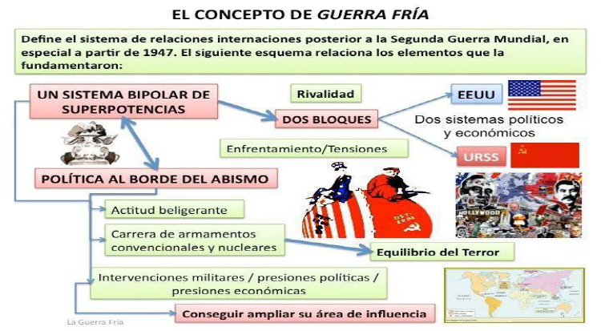

**ACTIVIDAD**

1. Expreso, a través de un escrito con coherencia y cohesión, el tema de “la guerra fría”, tomando como base la información del Tema Central y el cuadro anterior.
2. Ítem Verdadero o Falso: marque la V o F según corresponda. Justifique las Respuestas Falsas.

a) V o F La Guerra Fría es un período de la historia que se inserta en la Edad Moderna.

b) V o F La característica más importante de este período fue la división del mundo en dos bloques.

c) V o F La U.R.S.S. tuvo el apoyo de toda América.

d) V o F Este período de caracteriza por los conflictos nucleares.

e) V o F Cuba fue apoyada por Estados Unidos luego del conflicto de los misiles.

1. Ítem Orden Cronológico: ordene cronológicamente los siguientes hechos en la siguiente línea de tiempo colocando la **letra** en el lugar que corresponda

a) Caída del Muro de Berlín

b) Conflicto de los Misiles

c) Guerra de Vietnam

d) Guerra de Corea

e) Fin de la Segunda Guerra Mundial

